Задания для 3 класса СОШ №51
отделения эстетического образования
«Хореография»
преп. Селиванова Н.В.
Доброе утро всем! Приглашаю вас, дорогие ребята, на хореографию!
Тема : " Особенности русского народного танца "
Цель: повышать интерес детей к русскому народному творчеству.
Мотивация. Просмотр танца.
https://youtu.be/1bsmavvk1Xs
1. Поклон в русском стиле.
2. Разминка в движении, по диагонали, на середине зала.
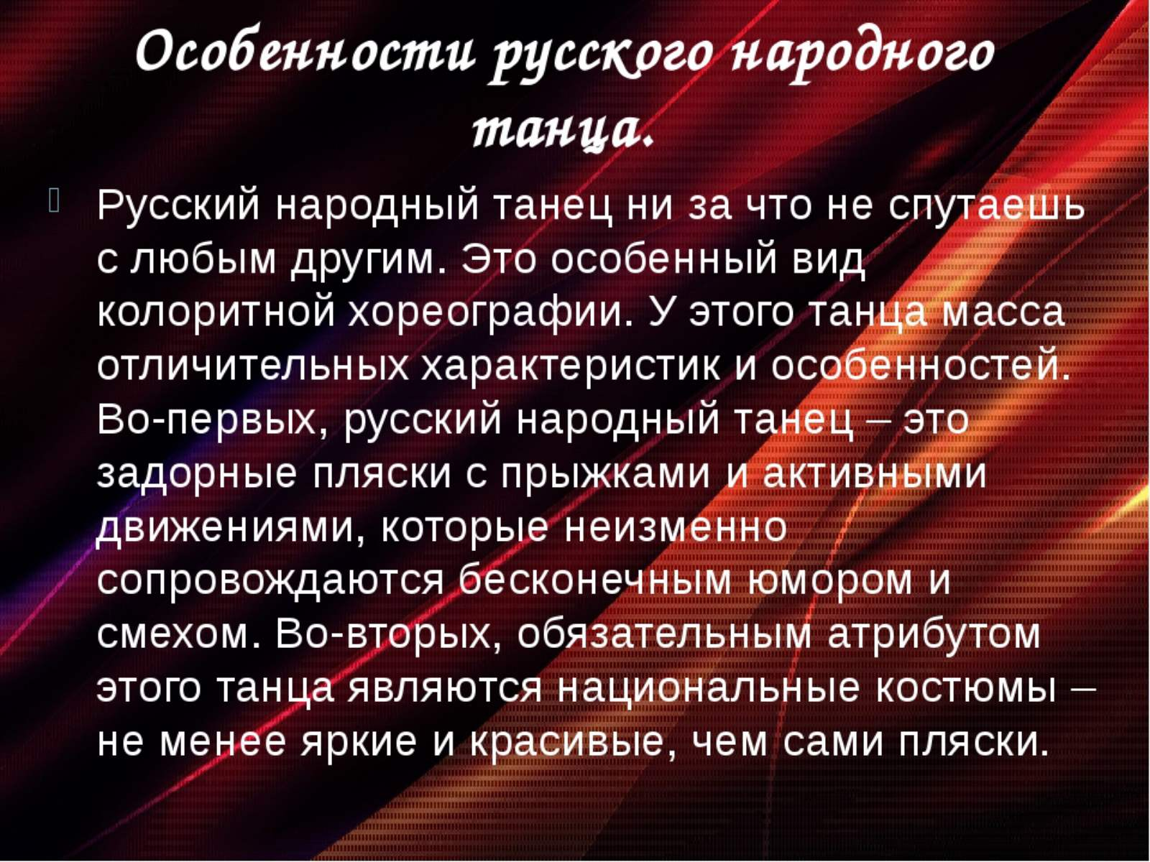
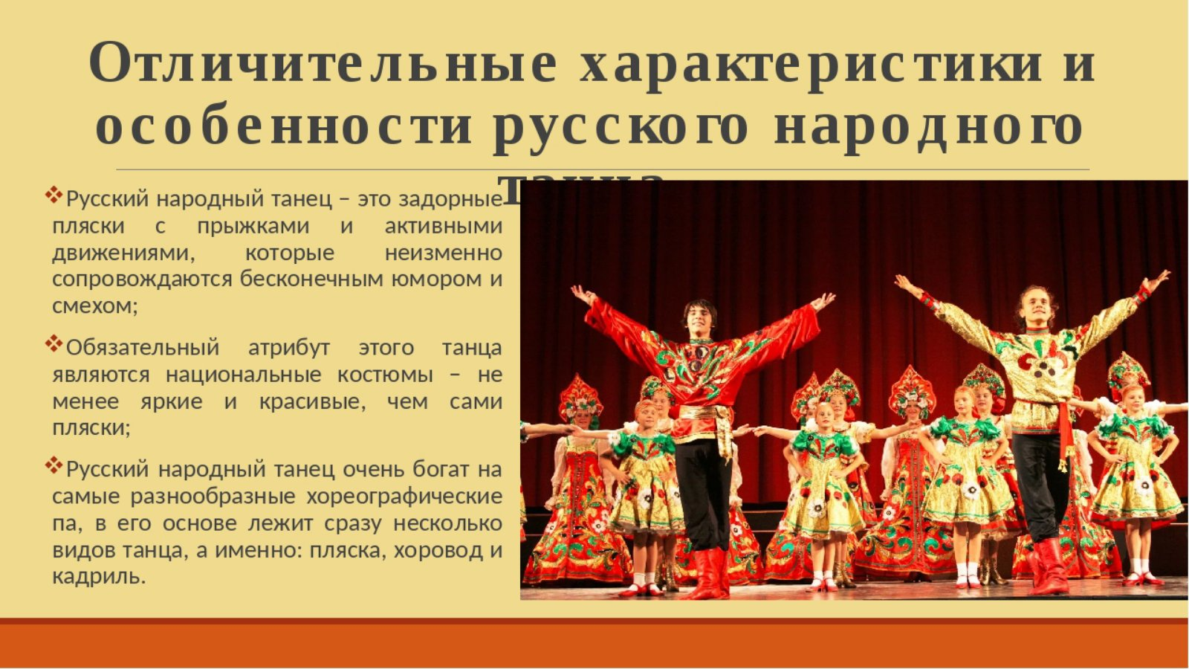
https://youtube.com/watch?v=rz10dsziAAc&feature=share
Повторить элементы русского народного танца.
3. "Ковырялочка".
https://youtu.be/qvmVoz8zdBI
Заключительная часть:
- упражнения на восстановление дыхания.
Поклон.

